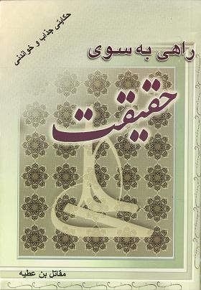
راهی به سوی حقیقت

نویسنده: مقاتل بن عطیه
ناشر: عطر عترت
گروه سنی: عموم

در این کتاب میخوانیم:
گزارشی از نشست علمای بغداد، که ملک شاه سلجوقی با نظارت وزیر خود نظامالملک آن را برپا نمود که در آن بسیاری از سوالات و ابهامات در رابطه با مسئلهی امامت و جانشینی پیامبر صلّی الله و علیه و آله جواب داده شده است.

گزیدهای از کتاب:
ویژگیها و امتیازات علی علیه السلام بسیار است. نخستین امتیازش این بود که از جانب خدا و پیامبر صلّی الله و علیه و آله برای خلافت تعیین شده بود.
دیگر اینکه در همهی این زمینهها از همهی صحابه عالمتر و داناتر بود. چنانکه پیامبر دربارهاش فرمودند: «اقضاکم علی؛ آگاهترین شما به امر قضاوت علی علیه السلام است.»

ص 42

